Informácia o pripravovanom pútnickom zájazde na Moravu.

V dňoch 12.-14. augusta chceme zorganizovať účasť na zájazde na tri krásne, no pre nás možno aj neznáme pútnické miesta na severnej Morave. Program by mal byť nasledovný:

Prvý deň (pondelok) odchod z Ružomberka o 6,30 hodine. Naša trasa vedie cez Olomouc a pokračuje do Jeseníkov a ďalej na poľskú hranicu do pútnického areálu Zlaté Hory. Trasa ide krásnou krajinou pohorím Jeseníky s najvyšším vrcholom Praděd, a v oblasti je mnoho turistických atrakcií, ako napr. prečerpávacia vodná nádrž Dlouhé stráne, Prírodné múzeum ťažby zlata, vychádzkový chodník v oblakoch (55 m vysoká stavba), viaceré hrady a zámky, múzeá, kúpele, čarokrásne strediská cestovného ruchu a pod.
Najprv budeme mať spoločný obed v reštaurácii. Počiatky pútnického miesta Zlaté Hory sa datujú začiatkom 18. storočia. Kláštor v Zlatých Horách s kostolom bol po roku 1950 zbúraný tak, aby nezostala po ňom ani pamiatka. V roku 1968 – 69 sa začalo s obnovou pútnického miesta a výstavbou nového kostola. Začiatkom 70. rokov bola opäť stavba zakázaná a zrovnaná so zemou. Až koncom 90. rokov 20. storočia a na začiatku 21. storočia po zmene politického systému bola zrealizovaná výstavba úplne nového pútnického areálu a krásneho kostola Panny Márie Pomocnice. Hora Boží dar nad Zlatými Horami sa stala miestom modlitieb k Panne Márii Pomocnici za všetky nastávajúce matky a za ochranu nenarodených detí. My si toto pútnické miesto prehliadneme so sprievodcom a urobíme si aj spoločnú pobožnosť krížovej cesty a ponecháme aj voľno na súkromnú modlitbu a rozjímanie. Pred večerom odchádzame na miesto nášho ubytovania na ďalšom pútnickom mieste Králíky, na rozhraní severomoravského a východočeského kraja. Ubytovaní budeme v hoteli Poutní dúm v dvoj a trojlôžkových izbách. Tu budeme mať aj večeru. Pútnický areál v Králikách na Hore Matky Božej je veľký a krásny a okrem monumentálneho kostola sú tu aj ďalšie sakrálne objekty, ako i jediné múzeum svojho druhu v Čechách, zamerané na priblíženie postavenia Cirkvi a rehoľníkov po roku 1950, ich prenasledovania a likvidácie. Kostol bol postavený v rokoch 1695 – 1700. V ňom je umiestnený milostivý obraz Panny Márie Snežnej, ktorý priniesli z rímskeho kostola Santa Maria Maggiore. Pri kostole bol vybudovaný kláštorný objekt. Kláštor je neslávne známy tým, že od roku 1950 bol miestom sústreďovania a internácie príslušníkov mužských reholí , odvlečených zo svojich rehoľných domov. Celý priestor pútnického miesta bol obohnaný ostnatým drôtom so zákazom akéhokoľvek vstupu do objektov. Rehoľníci boli nútení vykonávať ťažké práce v lesoch, na poliach, pri chove dobytka... Žili tu až do roku 1960, kedy mnohí z nich dostali možnosť odísť do civilných povolaní, v lepšom prípade niektorí dostali štátny súhlas na vykonávanie pastorácie vo farnostiach. Poslední internovaní rehoľníci opustili kláštor až v roku 1965. Na tomto pútnickom mieste sa denne konajú prehliadky celého areálu so sprievodcom. Aj Pamätník obetiam internácie je súčasťou prehliadky. Na Hore Matky Božej v Králikách sa koná v priebehu roka množstvo pútí. Pravidelné bohoslužby tu bývajú v sobotu, nedeľu a vo štvrtok, v ostatné dni je možnosť ísť na sv. omšu do farského kostola sv. Michala archanjela v meste Králíky.
Na druhý deň po raňajkách odchádzame do Koclířova pri Svitavách, ktorý je strediskom Česko moravskej Fatimy. Koclířov je len malá obec so 700 obyvateľmi neďaleko Svitav a Českej Třebovej, ale je známa krásnym pútnickým areálom. Pútnický kostol je zasvätený sv. Alfonzovi a Panne Márii Fatimskej. Farský kostol v obci je zasvätený patrónke živého ruženca – sv. Filoméne a sv. Jakubovi staršiemu. Ku kláštornému kostolu patrí aj kaplnka sv. Jána Pavla II., sú v nej uložené aj jeho relikvie, a tiež kaplnka Panny Márie Nazaretskej. V samotnej kláštornej budove sa nachádza prednášková miestnosť, učebňa, spoločenská miestnosť, predajňa náboženských predmetov, cukráreň, spovedelnice, ako i recepcia a veľká ubytovňa. Mimo areálu je reštaurácia Fatima, kde majú možnosť stravovať sa skupiny pútnikov, alebo ubytovaných hostí. V areáli kláštora sa nachádza prírodný amfiteáter – Hora blahoslavenstiev, ktorý je využívaný pri väčších púťach, ďalej je tu buková alej Minutěnka, Lurdský park s jaskyňou a krásnou udržovanou záhradou, Socha Anjela ČR, ktorá je vernou kópiou Anjela z Fatimy. Memoriál Fatimy je unikátny pamätník, ktorý predstavuje dve cesty – jednu ku krížu, ktorá vyzýva k pokániu, a druhú späť od kríža, ktorá vyzýva k nádeji. Komplex je obsahovo viazaný k 3. tajomstvu z posolstva Panny Márie z Fatimy. Krížová cesta je ukončená na vrcholku nad pútnickým areálom, odkiaľ je krásny výhľad do údolia obce Kocllířov a na obidva kostoly. V Koclířove sa počas roka koná množstvo poútí, exercícií, duchovných cvičení, detských táborov. 13. dňa v každom mesiaci sa koná tzv. Fatimský deň s bohatým programom (ruženec, sv. omša, žehnanie nemocných, procesia, prednášky, stretnutie v kláštornej kaviarni a pod. Podobný program je aj každú prvú sobotu v mesiaci. Počas nášho pobytu v Koclířove budeme mať možnosť zúčastniť sa sv. omše a ďalších pobožností. Tu budeme mať aj obed. Podvečer sa vraciame do Králík, kde si prehliadneme pútnický areál a spomínané múzeum. Nasleduje večera a nocľah.
Na tretí deň po raňajkách a po sv. omši odchádzame už na cestu domov. Zastavíme sa v obci Jiříkov, kde je zaujímavá Pradědova galéria, a okrem mnohých zaujímavostí tu vidíme najväčší vyrezávaný Betlehem na svete s 240 sochami v životnej veľkosti. Unikátna rezbárska galéria predstavuje viac ako 450 vyrezávaných plastík zvierat. V záhradách sú aj atrakcie pre deti a chov danielov. Majster rezbár vyrezal z dubového dreva aj 4 sochy Deda Pradeda, ktorý je symbolom a ochrancom tunajších hôr. Tieto by mali byť rozmiestnené na frekventované miesta v Jeseníkoch. Zaujímavý je aj kostol hneď v susedstve, v ktorom je umiestnené viacero rozličných sôch, napr. 5 lietajúcich anjelov nad oltárom, drevený 6 – ramenný luster, sochy 6 mníchov okolo oltára. Jednému z anjelov dal sochár tvár pápeža Jána Pavla II. Cestou domov budeme mať spoločný obed v reštaurácii. Príchod do Ružomberka plánujeme okolo 18,00 hodiny. Budeme sa snažiť mať aj duchovný doprovod – kňaza, v autobuse bude možnosť sledovať pekné filmy s náboženskou tematikou, ale zároveň sa aj pobaviť, zaspievať si (veď veriaci človek nemôže byť smutný) a aj vidieť niektoré zaujímavosti.
Toto je len stručný rámcový program. Kompletný program a opis jednotlivých pútnických miest bude oznámený neskôr, ak sa nájde dostatok záujemcov o tento zájazd. Preto je potrebné nahlásiť do 20. mája predbežný záujem a následne bude zájazd zabezpečovaný. Poplatok je cca 100 €. Je v ňom zahrnutá doprava autobusom , nocľah na 2 noci v hoteli Poutní dúm v Králikách, 2 – krát večera a raňajky, 3 – krát obed, vstupné . Zájazd v uvedené dni je limitovaný počtom účastníkov max. 30, pokiaľ by bol väčší záujem, môžeme ho uskutočniť o týždeň neskôr (t.j. od 19. do 21. augusta). Veríme, že tento krásny zájazd Vás určite osloví, a to nielen starších, ale i mladých ľudí, rodiny s deťmi, členov ružencových spoločenstiev a pod.

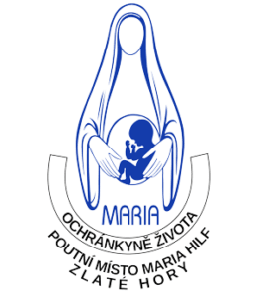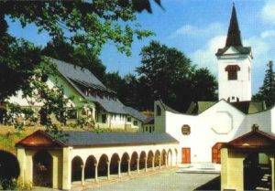
Pútnický kostol v Zlatých Horách.

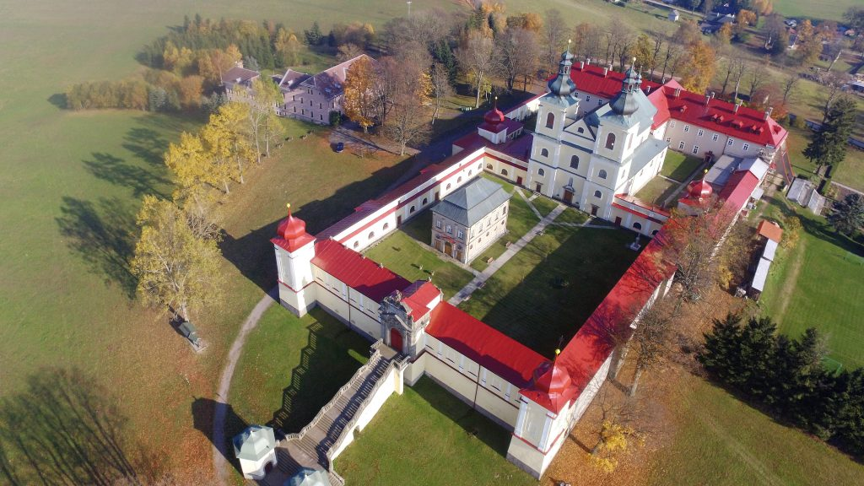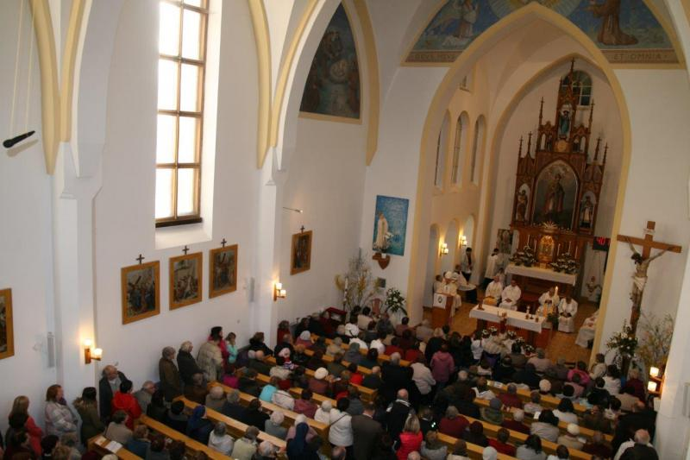
Pútnický areál v Králikách Pútnický kostol

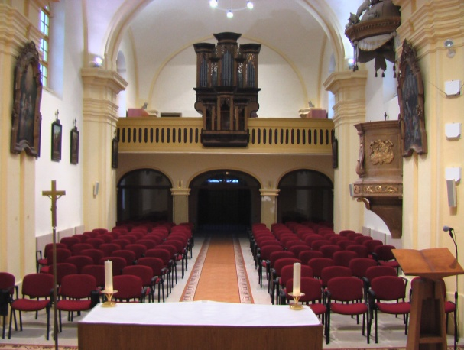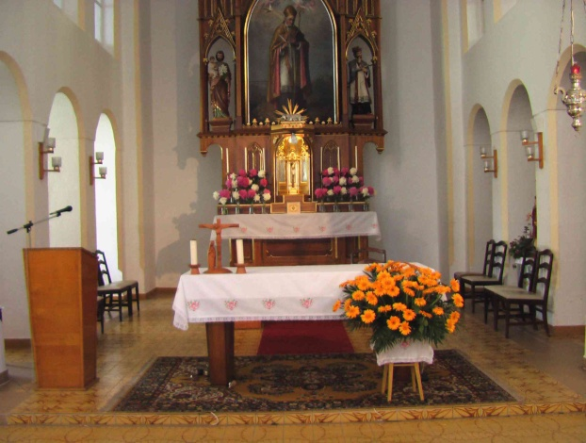

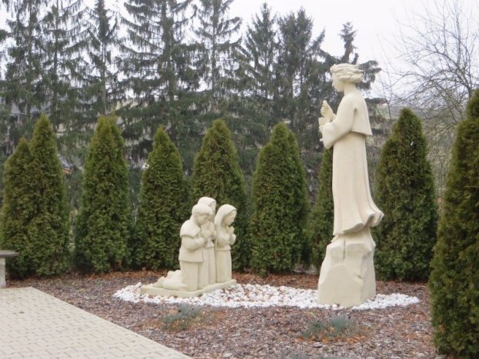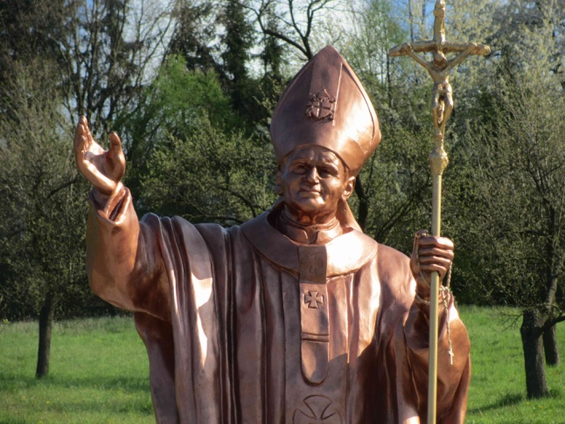
Socha Anjela s fatimskými pastierikmi v Koclířove Socha Sv. Jána Pavla II. v pútnickom areáli

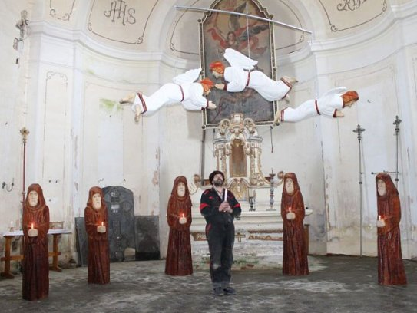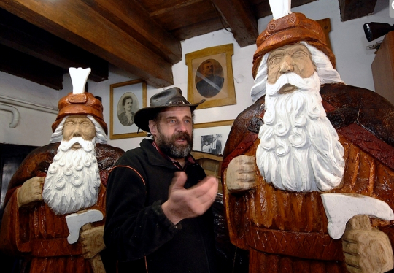
Vnútro starobylého kostola v Jiříkove. Sochy Deda Pradeda v nadživotnej veľkosti.

